Hagan las tareas!!!!

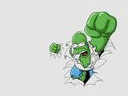

HAZ UN COMIC CON ESTOS PERSONAJES,
AL TERMINAR PONERLE UN TITULO AL CÓMIC.

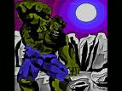 | 
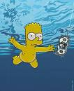 | 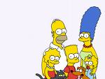

Ahora te toca a vos…. Copiá fotos que te gusten de Internet y creá los diálogos. Recordá que para hacer los “globitos” de diálogo, tenés que ir a la barra de dibujo, autoformas, llamadas…

